ОПРОСНЫЙ ЛИСТ ДЛЯ ПОДБОРА ПРОДУКЦИИ

Наименование объекта:
Заказчик:
Контактное лицо:
Телефон / e-mail:

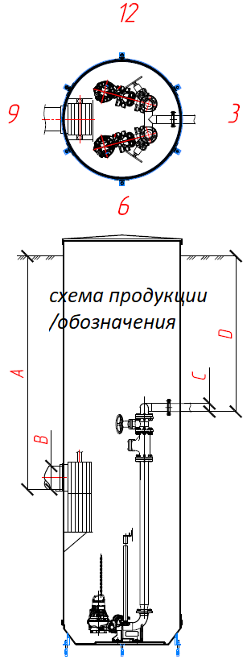 | Параметры для подбора насосного оборудования
Параметр, (ед. измерения) | значение
Расчётная производительность насосной станции, Q (м³/ч; л/с)
Требуемый напор насосных агрегатов, H (м.в.ст)
Количество насосов в насосной станции | Рабочих
 | Резервных
 | На склад
Перекачиваемая среда
Температура среды (стандартный диапазон 5-40 ⁰C)
Взрывозащищённое исполнение насосов

Габаритные размеры трубопроводов и корпуса насосной станции

Параметр, (ед. измерения) | значение
Глубина залегания подводящего трубопровода, A
Диаметр и материал подводящего трубопровода, B
Направление подводящего трубопровода, по часам (см. схему)
Глубина залегания напорного трубопровода, D
Диаметр и материал напорного трубопровода на выходе из насосной станции, C
Направление напорного трубопровода, по часам (см. схему)
Количество напорных трубопроводов на выходе из насосной станции
Предполагаемый диаметр насосной станции
Предполагаемая высота насосной станции
Наличие утепления корпуса (указать глубину)

Параметры подбора системы управления

Параметр, (ед. измерения) | значение
Метод пуска электродвигателей насосов | Прямой
 | Плавный (свыше 45 кВт)
 | Частотное регулирование
Количество вводов питания в шкаф управления
Место установки шкафа управления

Дополнительная комплектация станции

- Канальный измельчитель
- Шиберный затвор на подводящей трубе
- Расходомер на напорном трубопроводе
- Газоанализатор

- Диспетчеризация насосной станции
- Наземный павильон
- Грузоподъёмное устройство
- Колодец с задвижкой перед КНС
- Колодец с запорной арматурой
после КНС

Дополнительная информация для расчёта:

